Form đăng nhập

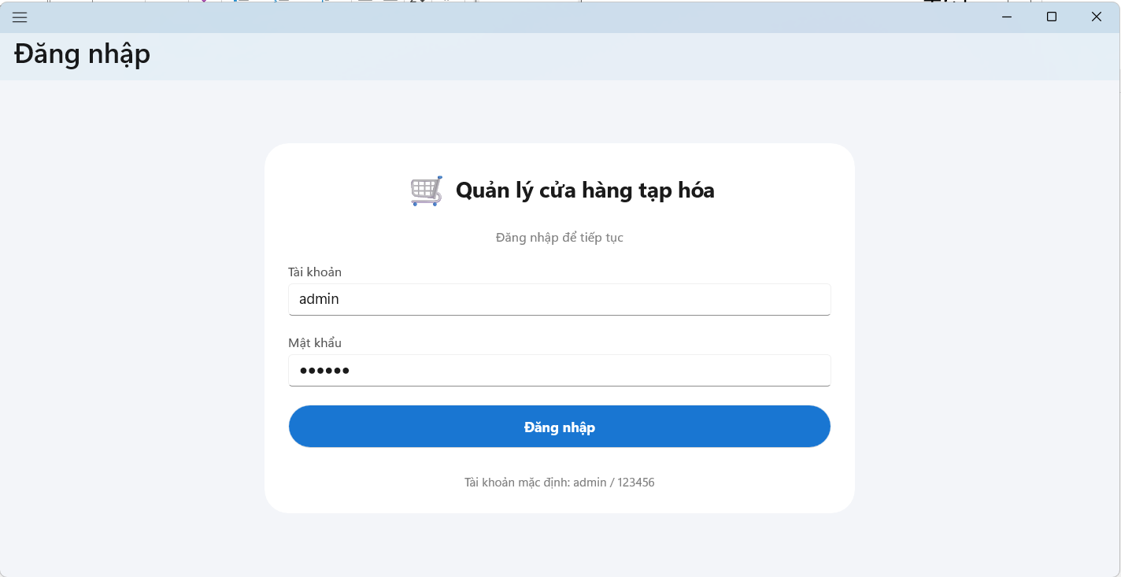

Các tính năng trong dự án
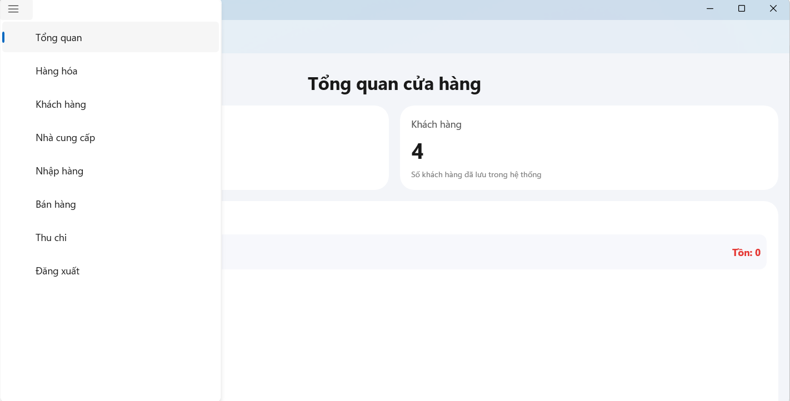

Tổng quan cửa hàng gồm có bao nhiêu sản phẩm , số khác hàng, hàng sắp hết
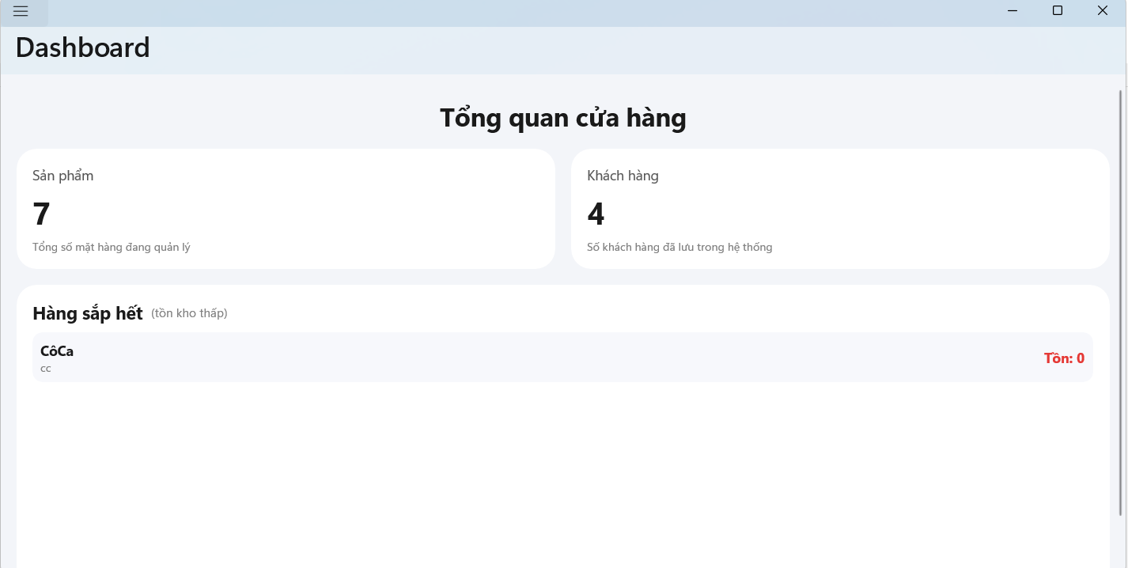

Các sản phẩm và thêm sản phẩm và tìm sản phẩm theo mã/tên/loại
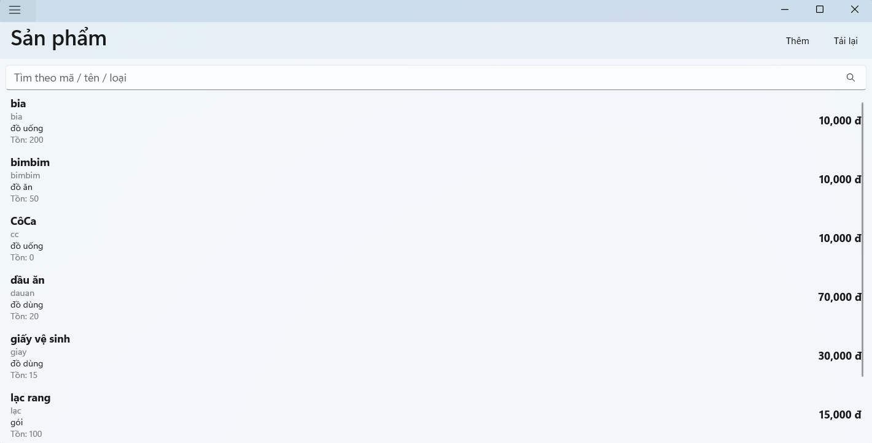
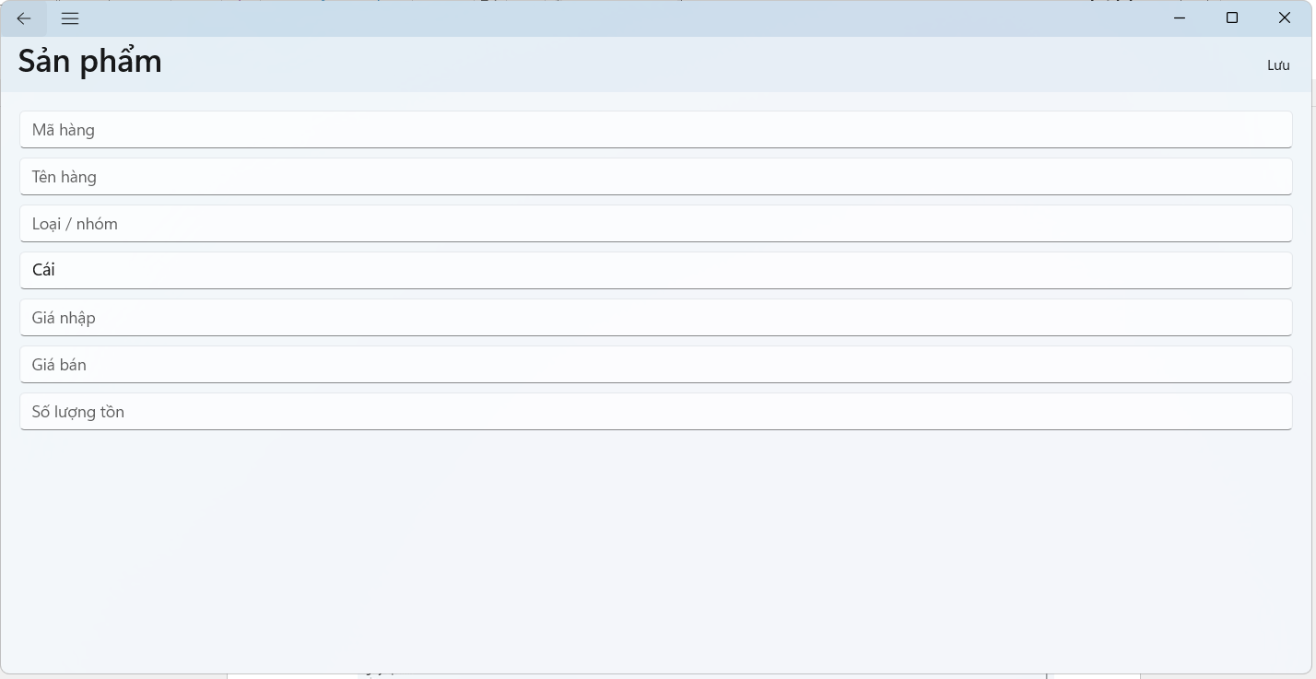

Thêm khách hàng có tích điểm thưởng, tìm theo tên,số điện thoại
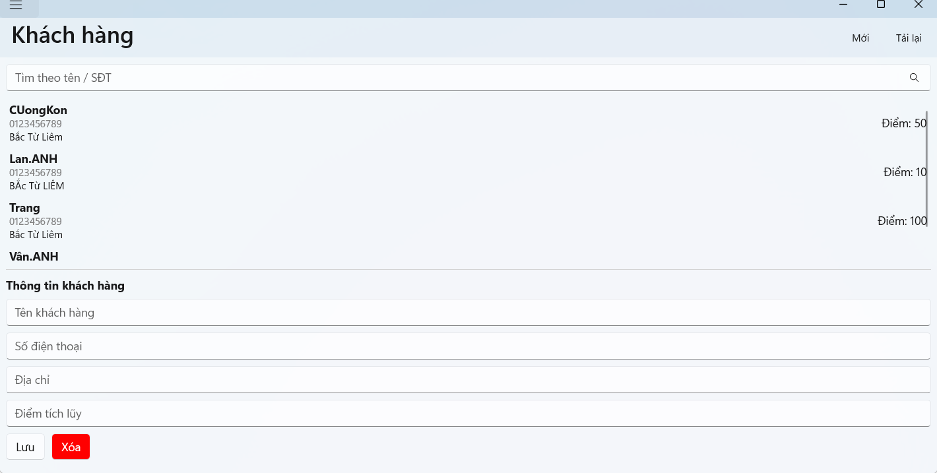

Thông tin nhà cung cấp và số tiền đang nợ nhà cung cấp
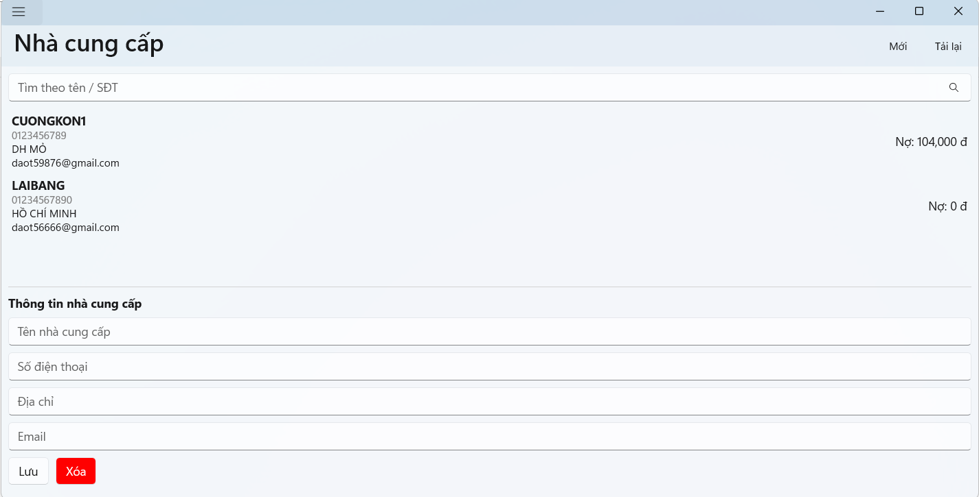

Nhập hàng gồm chọn nhà cung cấp , số tiền trả cho nhà cung cấp, chọn những hàng hoá nhập hàng
Trong giỏ hàng sẽ có tổng số hàng nhập ,và giá tiền nhập đấy

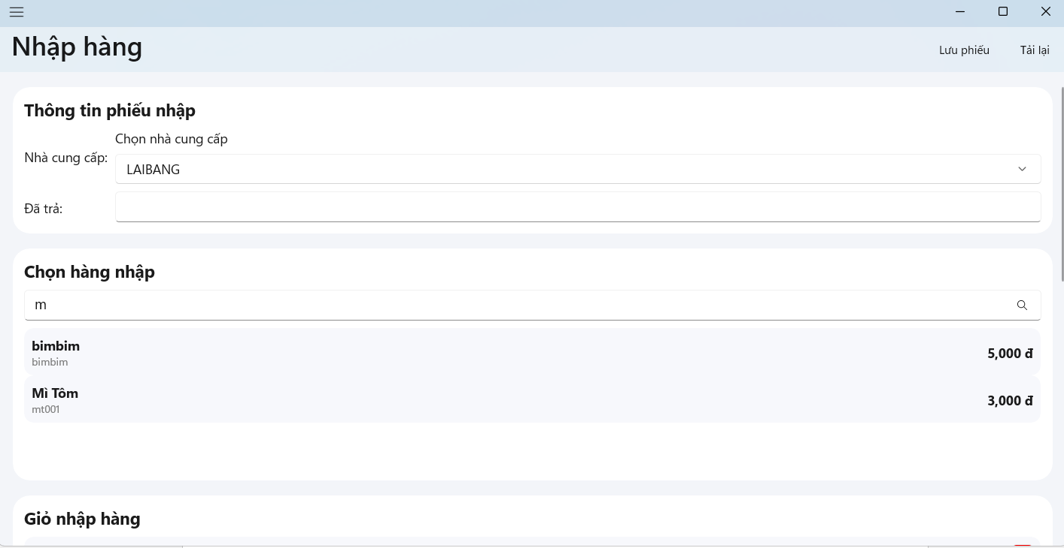

Trong giỏ hàng sẽ có tổng số hàng nhập ,và giá tiền nhập đấy

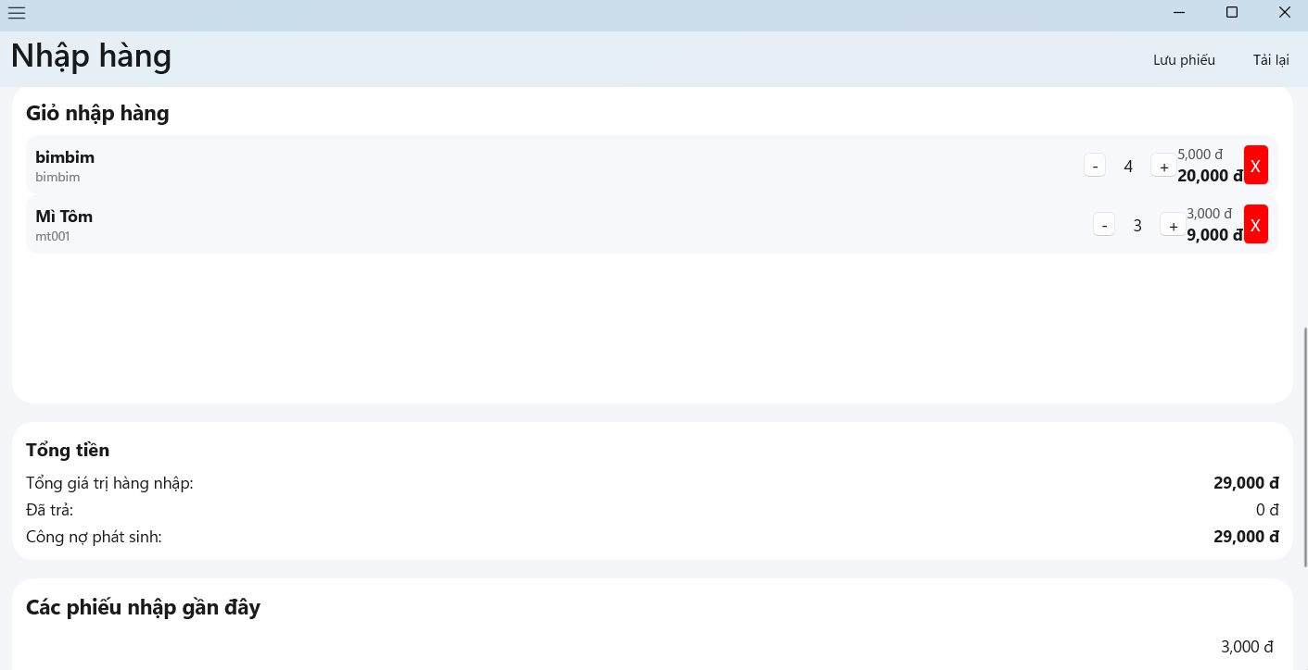

Lịch sử nhập hàng gần đây
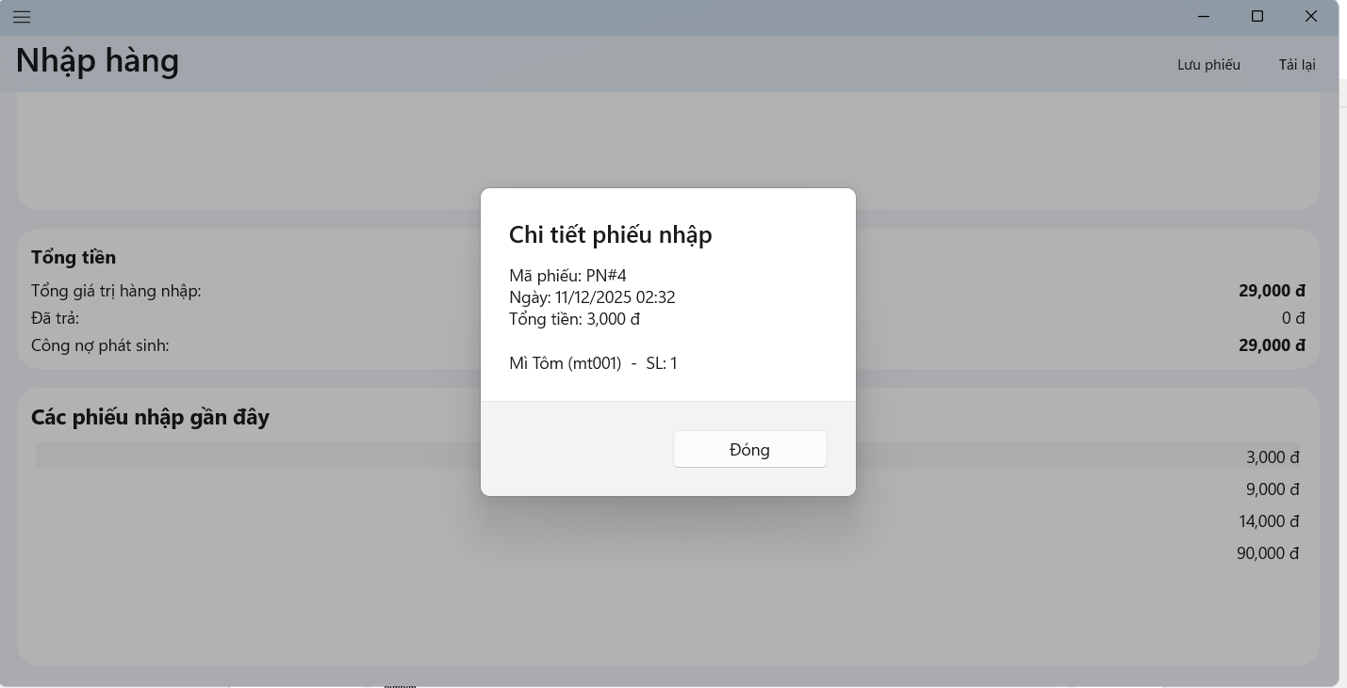

Bán hàng gồm tìm kiếm sản phẩm + giỏ hàng + số lượng + giá + giảm giá khách quen phía trên là thanh toán
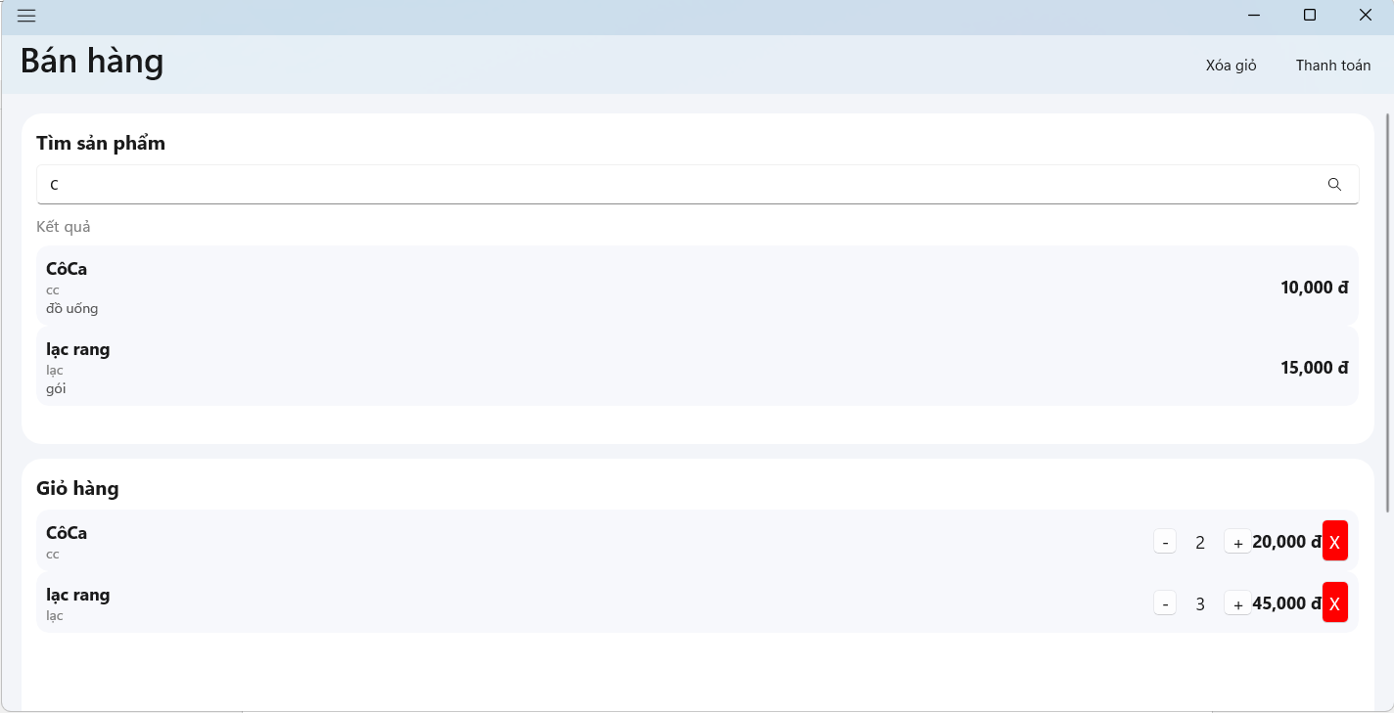
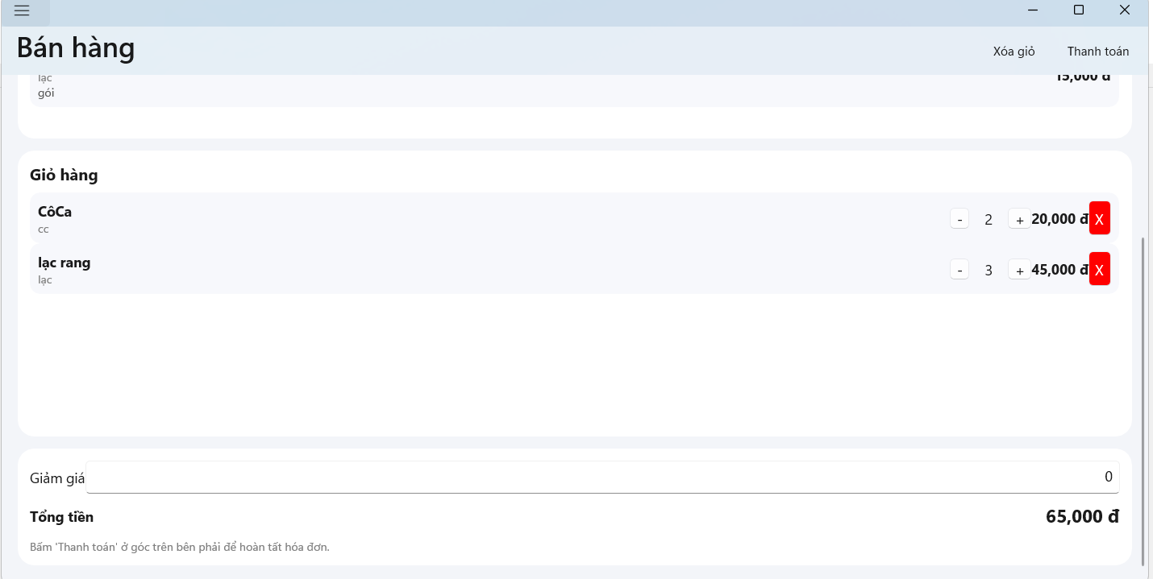
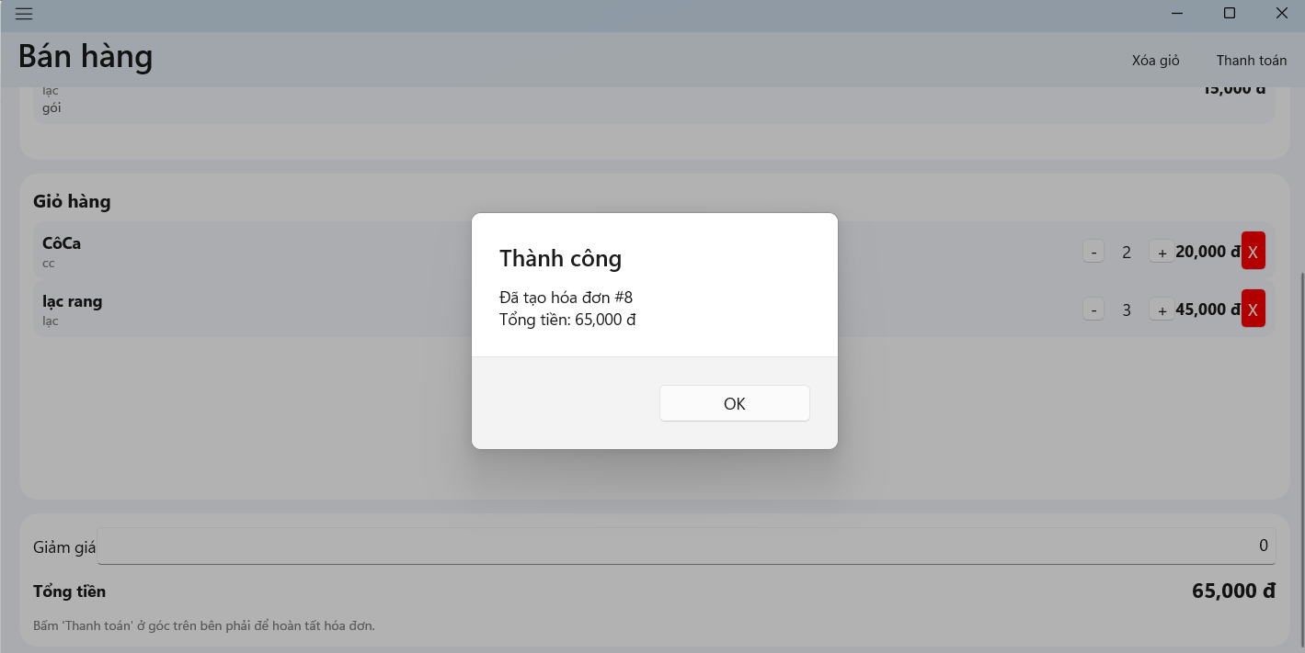

Thu chi hàng tháng

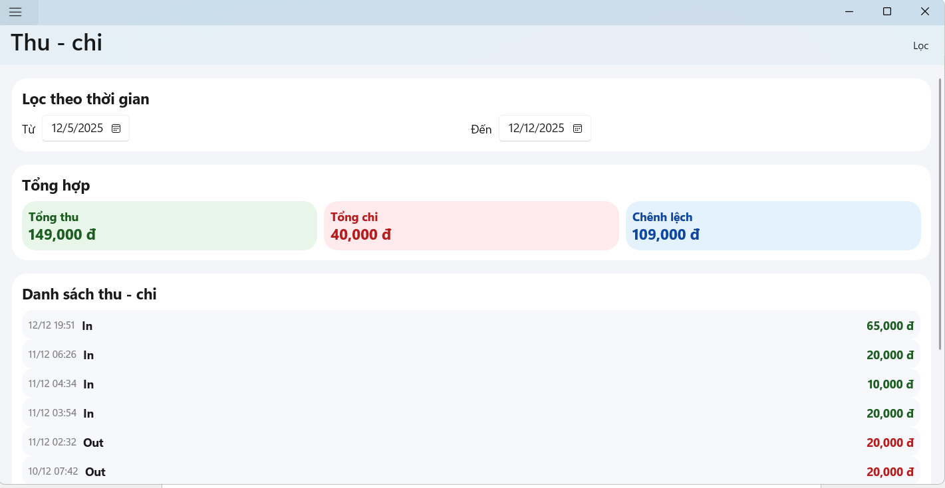
\

Lịch sử In(nhập hàng) và Out(bán hàng)
